


2024~2025学年 第二学期

《计算机组成原理实验报告》

班 级_ 物联网工程23-1班 __
学 号 _ 2023212351_ _ ____
姓 名 _ 邓杰湧_ _ ____

2025年 7月
目录
实验一 Verilog与Vivado基础 2
1.1 实验内容 2
实验二 多路选择器的设计 6
2.1 设计要求 6
2.2 方案设计 6
2.2.1 Verilog代码实现 7
2.3实验步骤 8
2.4 仿真及分析 10
2.4.1 测试程序 11
实验三 CPU部件实现之ALU和寄存器堆 12
3.1设计要求 12
3.2方案设计 12
3.2.1Alu设计思路: 12
3.2.2 Verilog代码实现 13
3.2.3寄存器组设计思路: 14
3.2.4 Verilog代码实现 15
3.3实验步骤 17
3.4仿真与分析(附测试程序) 17
3.4.1 alu仿真与分析 17
3.4.2寄存器组仿真与分析 20
实验四CPU部件实现之PC和半导体存储器RAM 24
4.1设计要求 24
4.2方案设计 24
4.2.1 PC方案设计 24
4.2.2 Verilog代码实现 25
4.2.3寄存器堆方案设计 25
4.2.4 Verilog代码实现 26
4.3实验步骤 26
4.4仿真与分析(附测试程序) 26
4.4.1pc仿真与分析 26
4.4.2寄存器堆仿真与分析 29
实验六 单周期CPU设计与实现——十条指令CPU 31
5.1 设计要求 31
5.2 方案设计 31
5.2.1 Verilog关键代码实现 32
5.3实验步骤 45
5.4仿真与分析(仿真测试代码整合在一起在5.2.1中) 45
总结与心得体会 48
参考文献 48

实验一 Verilog与Vivado基础

实验内容
1.登录http://china.xilinx.com/products/design-tools/vivado.html。
这里我下载的是vivado 2024.2
注册账号等不多赘述
2.根据引导进行安装
如图1.1
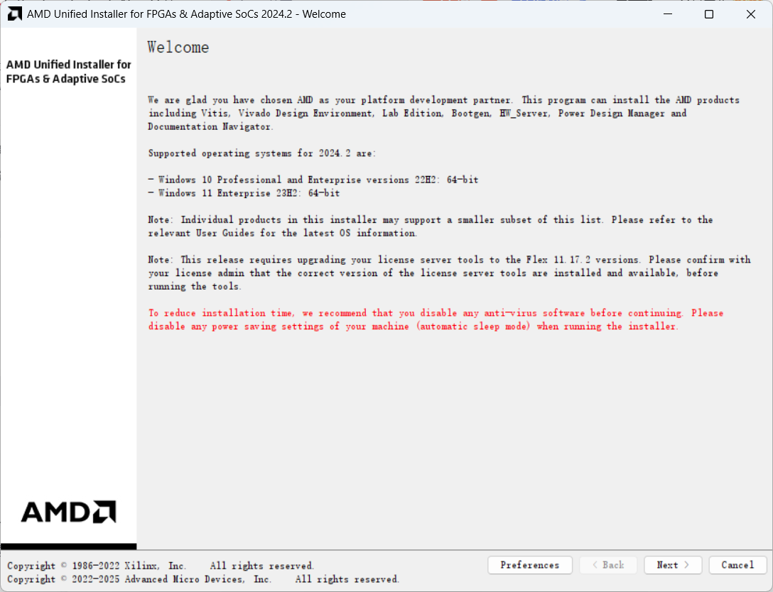
图1.1

点next填写相关邮箱密码继续
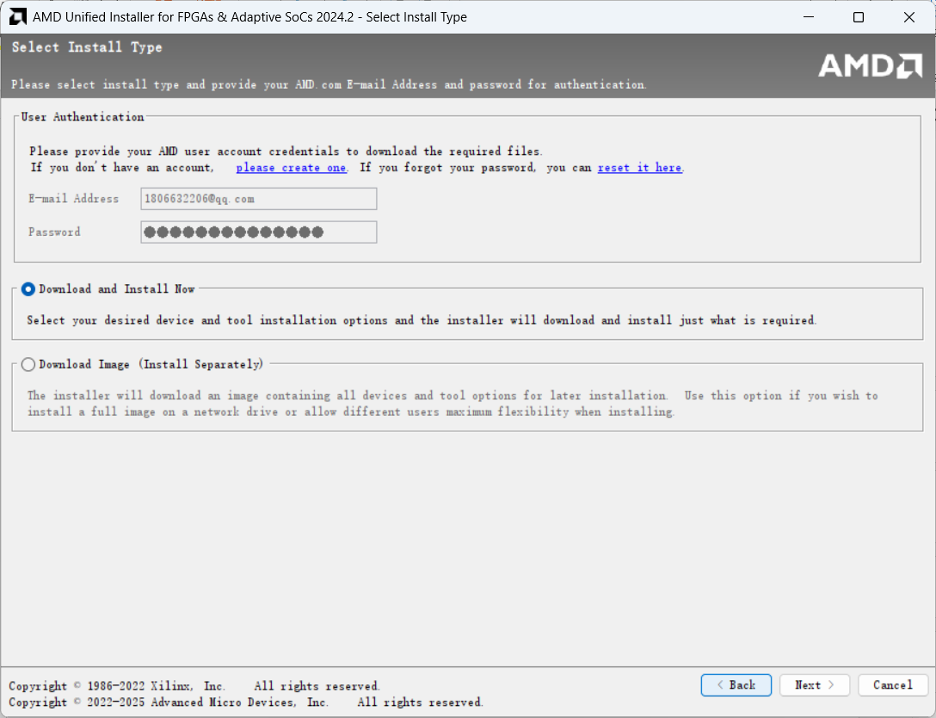
图1.2
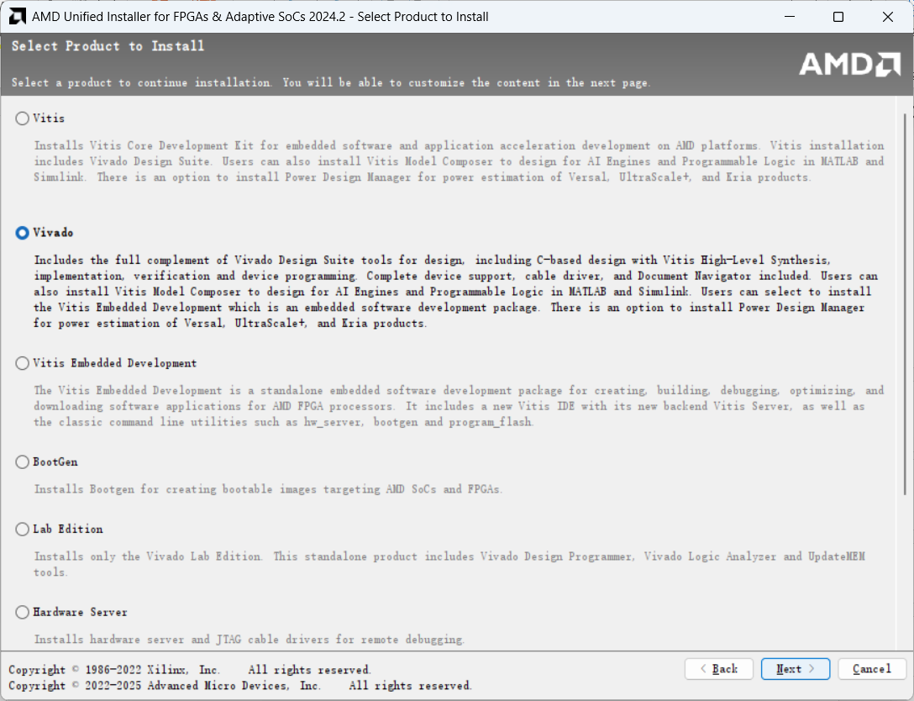
图1.3
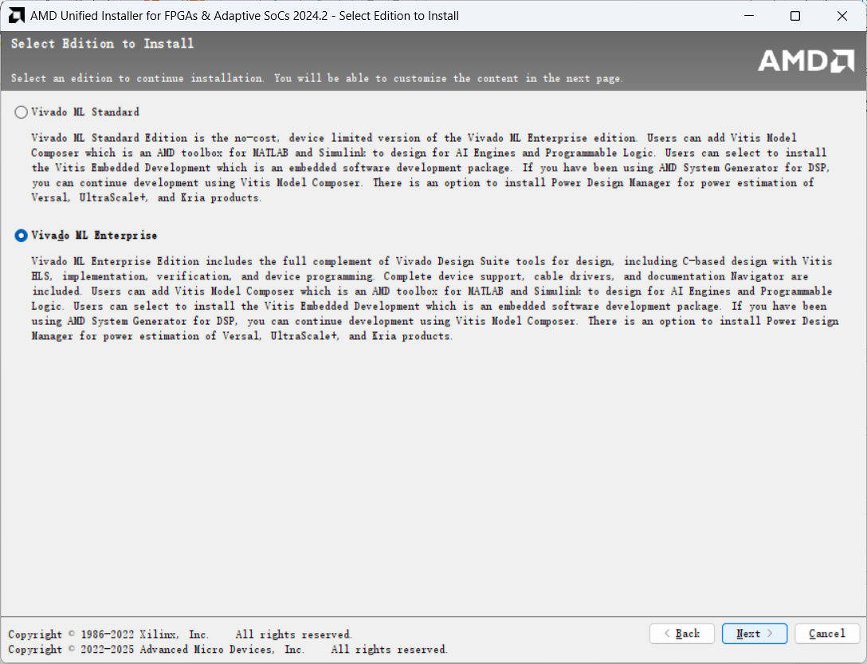
图1.4
使用这样的选项如图1.5:
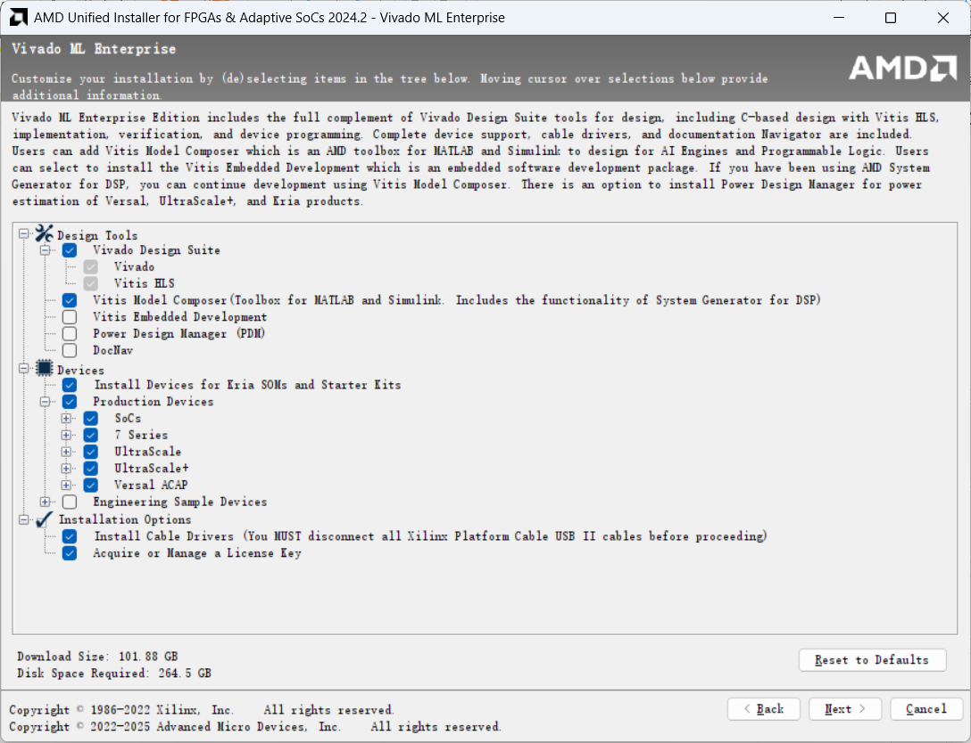
图1.5

然后将I argee点完后选择下载目录即可点击install下载:
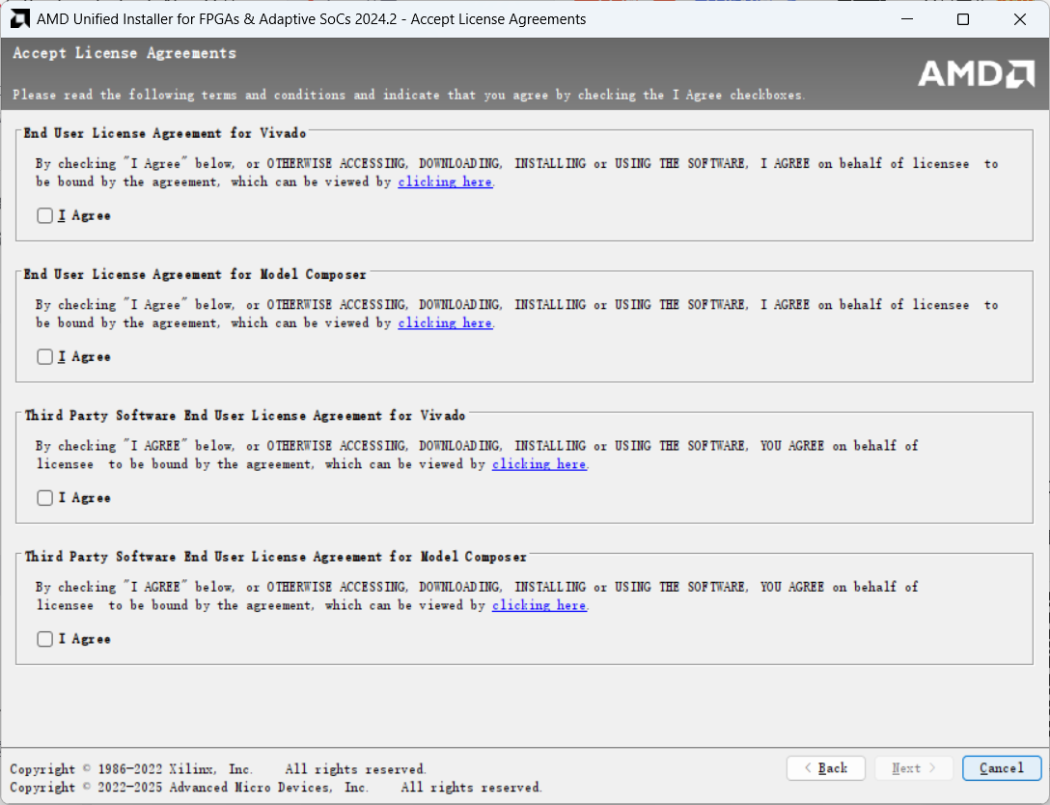
图1.6
经过漫长的等待即可看到vivado如图1.7所示:

图1.7

实验二 多路选择器的设计

2.1 设计要求
使用 Verilog 完成4选1多路选择器（MUX）等模块的设计，编写测试文件进行仿真验证。

2.2 方案设计
多路选择器（MUX）是一种在多路数据传送过程中，能够根据需要将其中任意一路选出来的电路，其原理如图 1.1所示，真值表如表1.1所示。
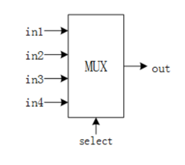
图2.1 4选1多路选择器

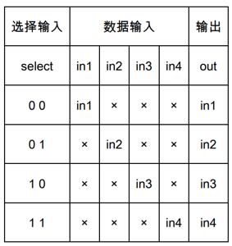
表2.1 4选1多路选择器真值表
在 Verilog 硬件描述语言中可以用4个输入信号,2位选择信号,利用case选择语句来生成一个数据选择器,4选1多路选择器原理图如2.2所示
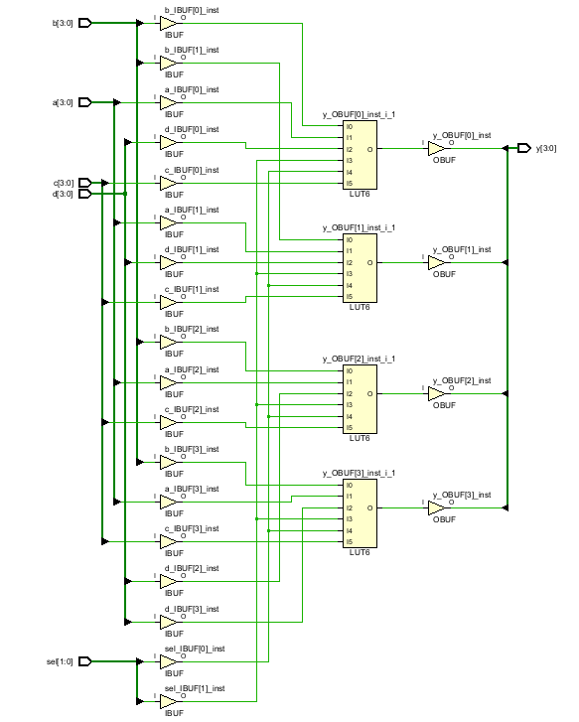
图2.2 4选1多路选择器原理图

2.2.1 Verilog代码实现
module mux4to1 (
input wire [3:0] a,
input wire [3:0] b,
input wire [3:0] c,
input wire [3:0] d,
input wire [1:0] sel,
output reg [3:0] y
);
always @(a or b or c or d or sel)
begin
case (sel)
2'b00: y = a;
2'b01: y = b;
2'b10: y = c;
2'b11: y = d;
default: y = 4'b0000;
endcase
end

endmodule

2.3实验步骤
1.创建新项目如图2.3

图2.3 开始

在Add Sources 中选Verilog 作为目标语言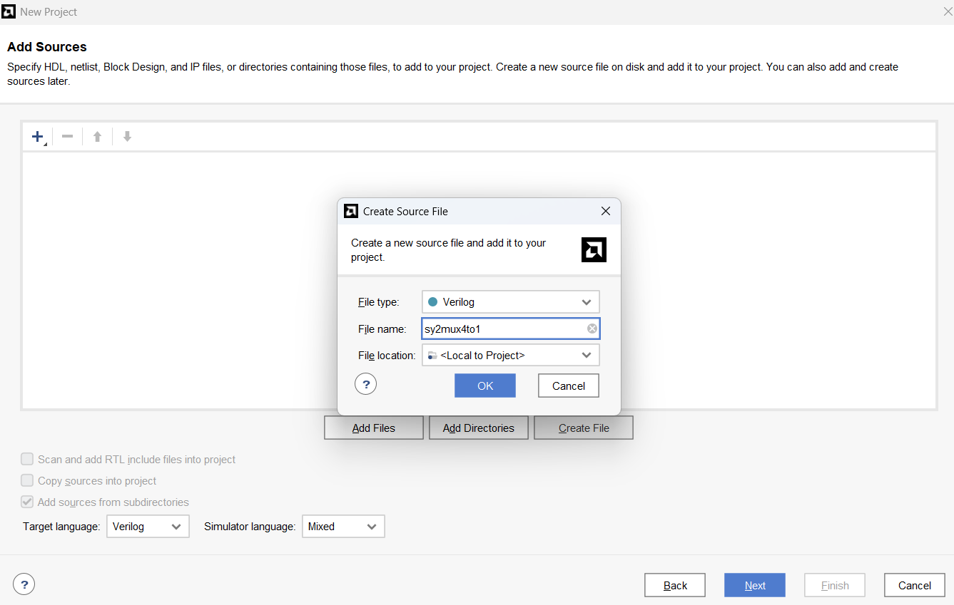
图2.4添加源代码
3. Default Part 对话框中选择xc7a35tcsg324-1
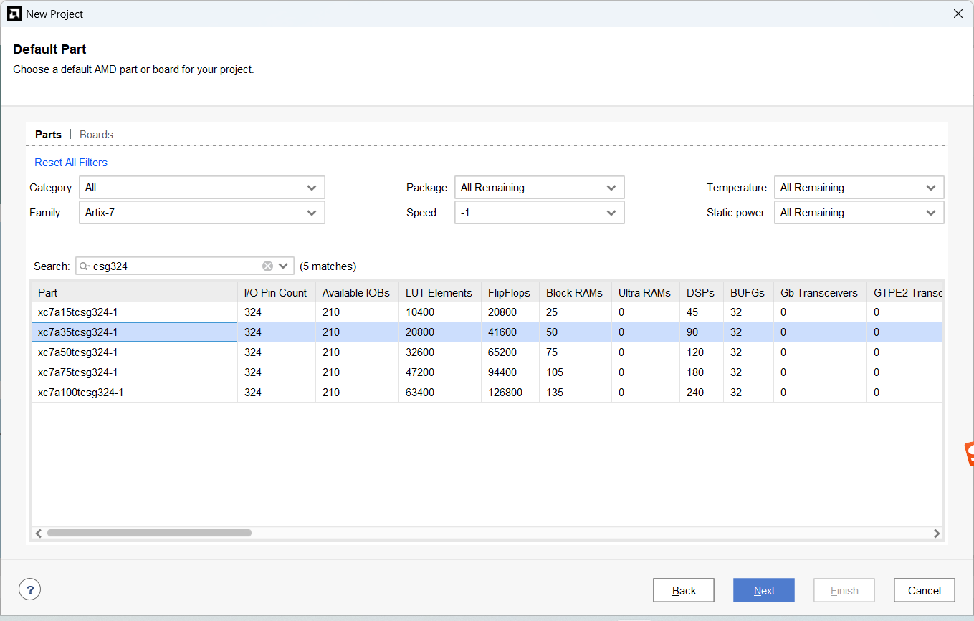
图2.5 选择
4.Define Module 中 Module Name 栏输入模块名
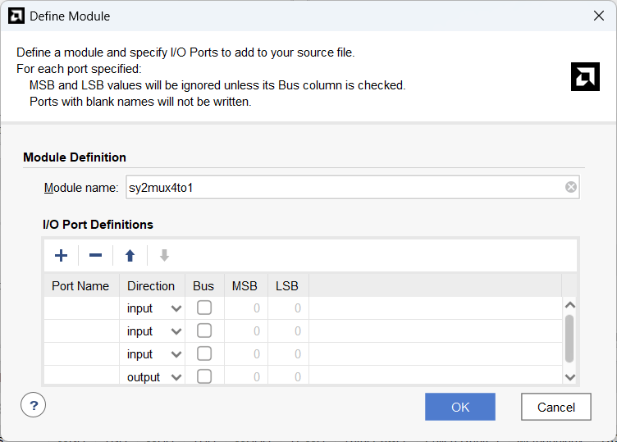
图2.6 添加模块
5.进入主界面,编写代码
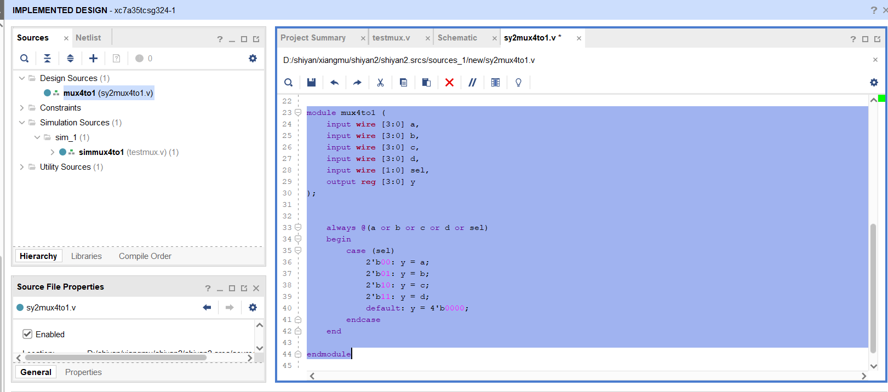
图2.7 主页

2.4 仿真及分析
这里需要编写测试程序,测试用例用的是学号2023212351
后4位2351

2.4.1 测试程序
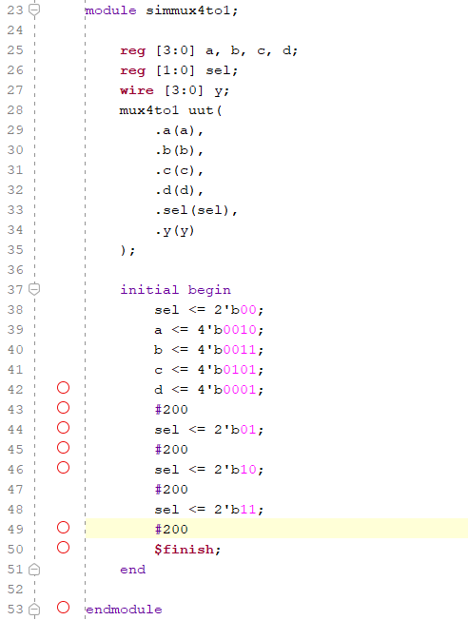
图2.8 测试程序图
测试波形图如图2.9:
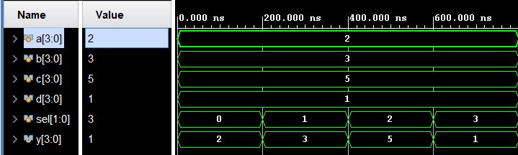
图2.9 仿真结果图
可以看到每经过200ns改变sel的值,在sel改变时依次输出了学号后4位.

实验三 CPU部件实现之ALU和寄存器堆

3.1设计要求
理解和掌握 CPU 中的算术逻辑运算部件（ALU）和寄存器堆（Register File）的工作原理，并使用 Verilog 和Vivado 进行设计和仿真。

内容: 1.使用Verilog 完成 ALU 的设计,并编写测试仿真文件验证其正确性。
要求： ALU 支持 16 位的加、减、与、或以及移位运算。
2.使用Verilog 完成通用寄存器堆的设计，并编写测试仿真文件验证其正确性。
要求 寄存器堆包含 8 个 16 位的寄存器；寄存器堆有两个读端口和一个写端口。

3.2方案设计

3.2.1Alu设计思路:
第一个操作数为a[15:0]，第二个操作数为b[15:0]，支持加、减、与、或、以及逻辑左移、逻辑右移、算术左移、算术右移共8种运算
使用3位操作码来选择采用哪种运算方式,同时用一个16位输出

此外，ALU还输出两个标志位：零标志(zero)和负标志(negative)，分别表示结果是否为0和结果是否为负。

当alu_op=000时，执行加法操作
当alu_op=001时，执行减法操作
当alu_op=011时，执行逻辑或操作
当alu_op=100时，执行逻辑左移操作
当alu_op=101时，执行逻辑右移操作
当alu_op=110时，执行算术左移操作
当alu_op=111时，执行算术右移操作
由于RTL ANALYSIS运行不了,只能展示较为复杂的原理图,alu原理图如图3.1所示:
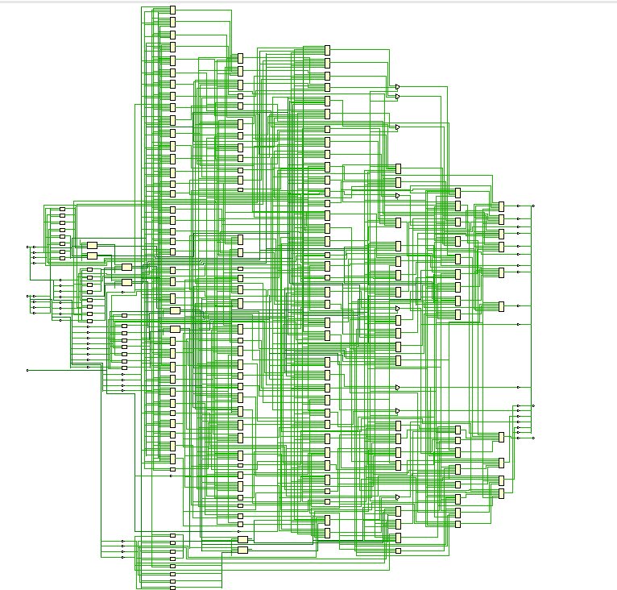
图3.1 alu结构图

3.2.2 Verilog代码实现
module alu (
input wire [15:0] a,
input wire [15:0] b,
input wire [2:0] alu_op,
output reg [15:0] result,
output wire zero,
output wire negative
);

assign zero = (result == 16'b0);
assign negative = result[15];

always @(*) begin
case (alu_op)
3'b000: result = a + b; // 加法
3'b001: result = a - b; // 减法
3'b010: result = a & b; // 与运算
3'b011: result = a | b; // 或运算
3'b100: result = a << b[3:0]; // 逻辑左移
3'b101: result = a >> b[3:0]; // 逻辑右移
3'b110: result = a <<< b[3:0]; // 算术左移示
3'b111: result = $signed(a) >>> b[3:0]; // 算术右移
default: result = 16'b0; // 默认情况
endcase
end

endmodule

3.2.3寄存器组设计思路:
寄存器定义采用二维数组形式，即reg [15:0] registers [0:7]，其中每个寄存器为16位宽，共8个
读取操作使用组合逻辑实现，这意味着只要地址改变，对应的数据立即可用，不需要等待时钟信号
写入操作采用时序逻辑设计，只在时钟上升沿且写使能信号有效时执行
复位功能通过高电平有效的rst信号实现，激活时清零所有寄存器内容。
地址线采用3位宽设计,数据线采用16位宽来表示学号后4位2351,与寄存器字长相同.
下面是设计原理图,如图3.2所示:
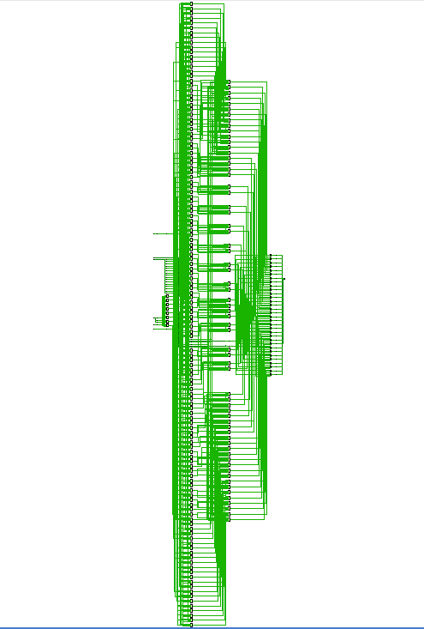
图3.2 寄存器组结构图

3.2.4 Verilog代码实现
module register_file (
input wire clk, // 时钟信号
input wire rst, // 复位信号
input wire [2:0] read_addr1, // 读端口1地址
input wire [2:0] read_addr2, // 读端口2地址
input wire [2:0] write_addr, // 写端口地址
input wire [15:0] write_data, // 写入数据
input wire write_enable, // 写使能信号
output wire [15:0] read_data1, // 读端口1数据
output wire [15:0] read_data2 // 读端口2数据
);

// 定义8个16位寄存器
reg [15:0] registers [0:7];

// 初始化寄存器，避免仿真中的X值
integer i;
initial begin
for (i = 0; i < 8; i = i + 1) begin
registers[i] = 16'h0000;
end
end

// 读端口1
assign read_data1 = registers[read_addr1];

// 读端口2
assign read_data2 = registers[read_addr2];

// 写端口 - 时钟上升沿触发
always @(posedge clk) begin
if (rst) begin
// 复位时清零所有寄存器
for (i = 0; i < 8; i = i + 1) begin
registers[i] <= 16'h0000;
end
end
else if (write_enable) begin
// 写使能有效时写入数据
registers[write_addr] <= write_data;
end
end

endmodule

3.3实验步骤
基本步骤同2.3

3.4仿真与分析(附测试程序)

3.4.1 alu仿真与分析
这里我采用学号2023212351中的前4位与后4位进行运算.
其中
加法测试：2023+2351，预期结果4374，zero标记0，negative标记0
减法测试(正结果)：2351-2023，预期结果032E，zero标记0，negative标记0
减法测试(负结果)：2023-2351，预期结果FCD2，zero标记0，negative标记1
与运算测试：2023&2351，预期结果2001，zero标记0，negative标记0
或运算测试：2023|2351，预期结果2373，zero标记0，negative标记0
逻辑左移测试：00FF<<4，预期结果0FF0，zero标记0，negative标记0
逻辑右移测试：FF00>>4，预期结果0FF0，zero标记0，negative标记0
算术左移测试：00FF<<<4，预期结果0FF0，zero标记0，negative标记0
算术右移测试(正数)：0FF0>>>4，预期结果00FF，zero标记0，negative标记0
算术右移测试(负数)：8FF0>>>4，预期结果F8FF，zero标记0，negative标记1
零标志测试：0000&0000，预期结果0000，zero标记1，negative标记0

测试程序如下
module alu_tb;

reg [15:0] a;
reg [15:0] b;
reg [2:0] alu_op;
wire [15:0] result;
wire zero;
wire negative;

alu uut (
.a(a),
.b(b),
.alu_op(alu_op),
.result(result),
.zero(zero),
.negative(negative)
);

initial begin
a = 16'h2023; b = 16'h2351; alu_op = 3'b000;
#20;
a = 16'h2351; b = 16'h2023; alu_op = 3'b001;
#20;
a = 16'h2023; b = 16'h2351; alu_op = 3'b001;
#20;
a = 16'h2023; b = 16'h2351; alu_op = 3'b010;
#20;
a = 16'h2023; b = 16'h2351; alu_op = 3'b011;
#20;
a = 16'h00FF; b = 16'h0004; alu_op = 3'b100;
#20;
a = 16'hFF00; b = 16'h0004; alu_op = 3'b101;
#20;
a = 16'h00FF; b = 16'h0004; alu_op = 3'b110;
#20;
a = 16'h0FF0; b = 16'h0004; alu_op = 3'b111;
#20;
a = 16'h8FF0; b = 16'h0004; alu_op = 3'b111;
#20;
a = 16'h0000; b = 16'h0000; alu_op = 3'b010;
#20;
$finish;
end
endmodule
结果显示如图3.2显示:
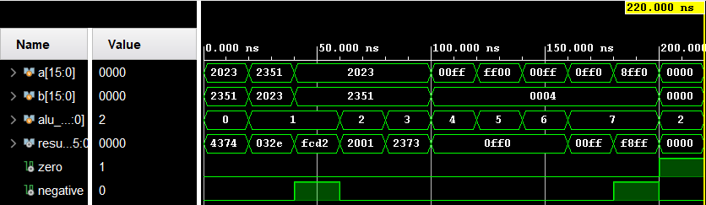
图3.3 alu仿真结果图
可以看到完美符合预期结果

3.4.2寄存器组仿真与分析
这里我先复位后取消复位,打开写使能, 采用学号后4位2351与1存入地址为b00和b001的寄存器,进行6个运算,运算结果存入剩下的6个寄存器中,并且每过10ns进行一次,
利用repeat (6)进行循环,然后全部取出读出来

寄存器组测试程序
module register_file_tb;
// 定义测试信号
reg clk;
reg rst;
reg [2:0] read_addr1;
reg [2:0] read_addr2;
reg [2:0] write_addr;
reg [15:0] write_data;
reg write_enable;
wire [15:0] read_data1;
wire [15:0] read_data2;
reg [2:0] op_code;

register_file uut (
.clk(clk),
.rst(rst),
.read_addr1(read_addr1),
.read_addr2(read_addr2),
.write_addr(write_addr),
.write_data(write_data),
.write_enable(write_enable),
.read_data1(read_data1),
.read_data2(read_data2)
);

always #5 clk = ~clk;

initial begin

clk = 0;
rst = 1;
read_addr1 = 0;
read_addr2 = 0;
write_addr = 0;
write_data = 0;
write_enable = 0;
op_code = 0;

// 复位释放
#10 rst = 0;

// 初始化寄存器1和寄存器2
write_enable = 1;
write_addr = 3'b000; // 寄存器0
write_data = 16'h2351; // 操作数in0=0x2351
#10;

write_addr = 3'b001; // 寄存器1
write_data = 16'h0001; // 操作数in1=0x0001
#10;

write_enable = 0;
read_addr1 = 3'b000; // 读取寄存器0(in0)
read_addr2 = 3'b001; // 读取寄存器1(in1)

repeat (6) begin

case (op_code)
3'b000: write_data = read_data1 + read_data2;
3'b001: write_data = read_data1 - read_data2;
3'b010: write_data = read_data1 & read_data2;
3'b011: write_data = read_data1 | read_data2;
3'b100: write_data = read_data1 << read_data2[3:0];
3'b101: write_data = read_data1 >> read_data2[3:0];
endcase

// 将结果写入寄存器
write_addr = 3'b010 + op_code; // 2, 3, 4, 5, 6, 7
write_enable = 1;
#10;
op_code = op_code + 1;
end

// 测试读取所有计算结果
write_enable = 0;

for (op_code = 0; op_code < 6; op_code = op_code + 1) begin
read_addr1 = 3'b010 + op_code;
#10;
end

$finish;
end

endmodule
预期结果:
加法:2352
减法:2350
与运算:0001
或运算:2351
逻辑左移:46a2
逻辑右移:11a8
仿真结果如下,如图3.4:
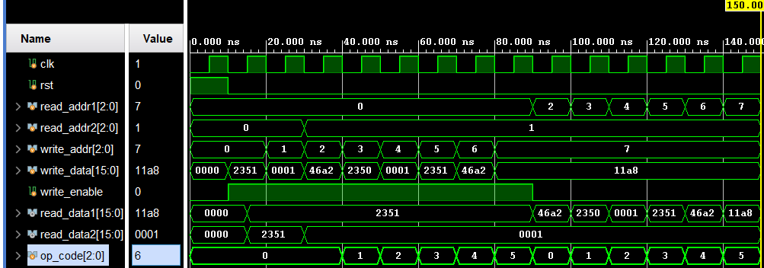
图3.4 寄存器组仿真结果
可以看到完美符合预期.

实验四CPU部件实现之PC和半导体存储器RAM

4.1设计要求
理解和掌握 CPU 中程序计数器 PC 和半导体存储器RAM 的工作原理，并使用Verilog 和 Vivado 进行设计和仿真。

1.使用Verilog完成程序计数器PC的设计
要求： PC为8位计数器
2. 使用Verilog 完成数据存储器的设计，并编写测试仿真文件验证其正确性
要求： 存储字长 16 位，存储容量 1K 字节；
一根读写控制信号线控制读写，低电平有效。

4.2方案设计

4.2.1 PC方案设计
PC在每个时钟周期的信号上升沿使取指令的地址加一，当rst复位信号为1时重置取值信号。于是可以用一个8位的寄存器来实现, 在该代码中，输出值的位宽为8位，可以表示0~255的计数值, 计数器在时钟信号上升沿触发计数操作, 直到达到上限.
设计图如下图4.1
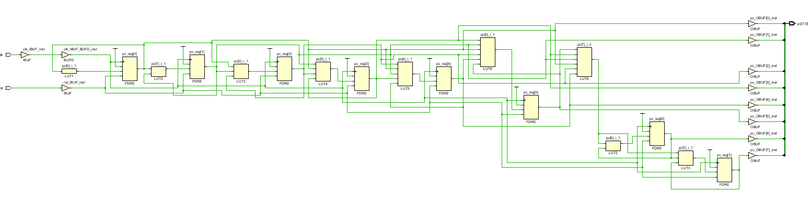
图4.1pc设计图

4.2.2 Verilog代码实现
module pc(clk, rst, pc);
input wire clk;
input wire rst;
output reg[7:0] pc;

always @(posedge clk) begin
if(rst)
pc <= 0;
else
pc <= pc + 1;
end
endmodule

4.2.3寄存器堆方案设计
RAM模块功能为存取数据，RAM单元有512个存储字，每个存储字为16位。当每个时钟周期的时钟信号为上升沿且写使能信号为1，则将数据写入RAM模块中对应的地址中；若写使能信号为0，则将RAM模块中对应地址的数据读取出来。
端口定义：输入包括时钟信号clk、写使能信号wr_en、10位地址addr和16位写入数据data_in，输出为16位读取数据data_out。
存储结构：定义16位宽、512深度的寄存器数组ram[511:0]，总容量为1KB字。
读写逻辑：采用时序逻辑设计，在clk上升沿触发操作。当wr_en=1时执行写操作，将data_in写入ram[addr]；当wr_en=0时执行读操作，将ram[addr]读出到data_out。
时序控制：所有操作在时钟上升沿同步进行

4.2.4 Verilog代码实现
module ram(
input wire clk,
input wire wr_en,
input wire [9:0] addr,
input wire [15:0] data_in,
output reg [15:0] data_out
);

reg [15:0] ram[511:0];

always @(posedge clk) begin
if (wr_en) begin
ram[addr] <= data_in;
end
else begin
data_out <= ram[addr];
end
end
endmodule

4.3实验步骤
基本同2.3

4.4仿真与分析(附测试程序)

4.4.1pc仿真与分析
这里设置了周期为10ns的时钟
初始化阶段：设置时钟初值为0，复位信号为1
复位测试：保持复位5个时钟周期，确保PC稳定在0
计数测试：释放复位，让PC自增6个周期，观察连续计数行为
二次复位测试：再次激活复位，验证PC能否在运行中途正确复位到0
复位后计数：释放复位，再次观察PC从0开始计数

测试程序如下:
module test;
reg clk;
reg rst;
wire [7:0] pc;
pc uut (
.clk(clk),
.rst(rst),
.pc(pc)
);

// 生成时钟，周期为10ns
always #5 clk = ~clk;
initial begin
clk = 0;
rst = 1;

// 复位5个时钟周期
#50;

// 释放复位，开始计数
rst = 0;

// 观察PC计数20个周期
#60;

// 再次复位
rst = 1;
#20;

// 再次释放复位，继续计数
rst = 0;
#40;
$finish;
end

// 监视PC值变化
initial begin
$monitor("Time=%t, rst=%b, pc=%d", $time, rst, pc);
end

endmodule
仿真结果如图4.2所示:
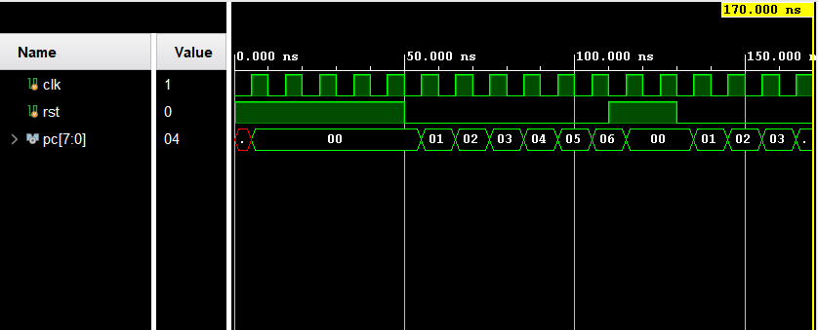
图4.2 pc仿真结果图
可以看到符合上面说的各个测试

4.4.2寄存器堆仿真与分析
首先初始化所有测试信号
测试写操作，向不同地址(0, 1, 10, 100)写入不同的数据
测试读操作，从之前写入的地址读取数据并验证其正确性
尝试读取未初始化的地址，观察默认值
测试读写交替场景，确认写入后立即读取的正确性
仿真结果如图4.3
module simram();
reg clk;
reg wr_en;
reg [9:0] addr;
reg [15:0] data_in;
wire [15:0] data_out;

ram dut(
.clk(clk),
.wr_en(wr_en),
.addr(addr),
.data_in(data_in),
.data_out(data_out)
);

initial begin
clk = 1;
wr_en = 0;
addr = 0;
data_in = 0;
#10;
wr_en = 1;
addr = 0;
data_in = 16'h2351;
#10;
wr_en = 0;
addr = 0;
#10;
#10;
$finish;
end

always #5 clk = ~clk;
endmodule

仿真结果如下图4.3所示:
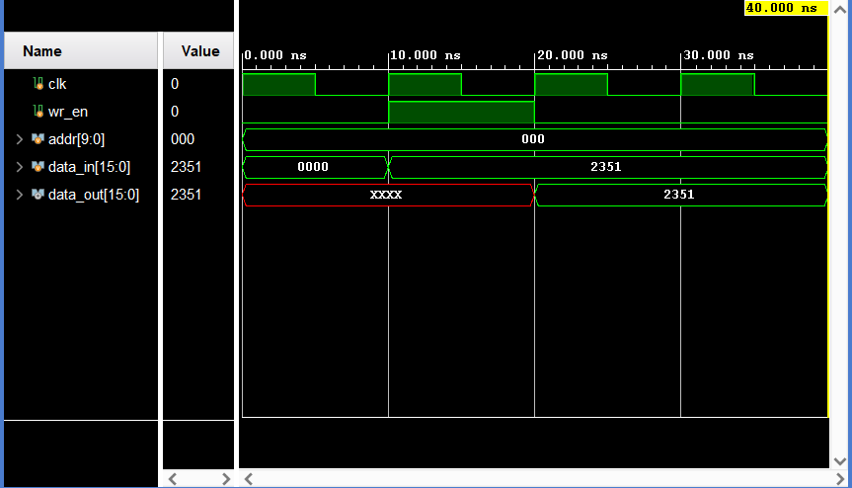
图4.3
可以看到结果符合预期,正常写入读出学号2351

实验六 单周期CPU设计与实现——十条指令CPU

5.1 设计要求
通过设计并实现支持 10 条指令的 CPU，进一步理解和掌握 CPU 设计的基本原理和过程。
➢ 非访存指令
◆ 清除累加器指令 CLA
◆ 累加器取反指令 COM
◆ 算术右移一位指令 SHR：将累加器 ACC 中的数右移一位，结果放回 ACC
◆ 循环左移一位指令 CSL：对累加器中的数据进行操作
◆ 停机指令STP
➢ 访存指令
◆ 加法指令 ADD X：[X] + [ACC] -> ACC，X 为存储器地址，直接寻址
◆ 存数指令 STA X，采用直接寻址方式
◆ 取数指令 LDA X，采用直接寻址
➢ 转移类指令
◆ 无条件转移指令 JMP imm：signExt(imm) -> PC
◆ 有条件转移（负则转）指令 BAN X: ACC 最高位为 1 则（PC）+ X -> PC,否则 PC 不变

5.2 方案设计
单周期CPU是指指令均在一个周期内完成的CPU。CPU由数据通路及其控制部件两部分构成，因而要完成一个支持若干条指令 CPU 的设计，需要依次完成以下两件事：（1）根据指令功能和格式设计CPU数据通路；（2）根据指令功能和数据通路设计控制部件。图 5.1为整合了控制单元后的目标CPU原理图。
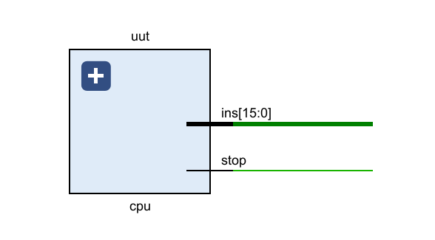

图5.1 单周期CPU原理图

5.2.1 Verilog关键代码实现
完整代码实现:
`timescale 1ns / 1ps

module cpu(
input wire clk,
input wire rst,
output wire[15:0] acc_out
);

wire stop;
wire ct;
wire uct;
wire acc_wr;
wire dataMem_wr;
wire [11:0] pc_addr;
wire [3:0] alu_op;
wire [15:0] ins;
wire [15:0] in1;
wire [15:0] in2;
wire [15:0] Z;

assign acc_out = in1;

pc pc_inst(
.clk(clk),
.rst(rst),
.stop(stop),
.ct(ct),
.uct(uct),
.offset(ins[11:0]),
.pc(pc_addr)
);

insMem insMem(
.addr(pc_addr),
.Ins(ins)
);

acc acc(
.clk(clk),
.acc_wr(acc_wr),
.data_in(Z),
.data_out(in1)
);

dataMem dataMem(
.clk(clk),
.dataMem_wr(dataMem_wr),
.addr(ins[11:0]),
.data_in(in1),
.data_out(in2)
);

cu cu(
.operate(ins[15:12]),
.stop(stop),
.uct(uct),
.ct(ct),
.acc_wr(acc_wr),
.dataMem_wr(dataMem_wr),
.alu_op(alu_op)
);

alu alu(
.in1(in1),
.in2(in2),
.alu_op(alu_op),
.ct(ct),
.Z(Z)
);

endmodule

module pc(
input wire clk, // 时钟信号
input wire rst, // 复位信号
input wire stop, // 停机信号，为1时停止PC自增
input wire ct, // 条件转移信号，由ALU根据ACC值产生
input wire uct, // 无条件转移信号，来自控制单元
input wire [11:0] offset, // 指令中的偏移量
output reg [11:0] pc // 程序计数器值
);

always@(posedge clk) begin
if(rst == 1)
pc <= 0;
else if(stop == 0)
pc <= pc + 1;
end

always@(negedge clk) begin
if(!rst) begin
if(uct == 1)
pc <= offset;
else if(ct == 1)
pc <= pc + offset;
end
end
endmodule

module alu(
input wire [15:0] in1,
input wire [15:0] in2,
input wire [3:0] alu_op,
output reg ct,
output reg [15:0] Z
);

initial begin
ct = 0;
Z = 0;
end

always@(*) begin
case(alu_op)
4'b0000: Z = 16'h0000; // CLA: 清除累加器
4'b0001: Z = ~in1; // COM: 累加器取反
4'b0010: Z = {in1[15], in1[15:1]}; // SHR: 算术右移一位
4'b0011: Z = {in1[14:0], in1[15]}; // CSL: 循环左移一位
4'b0100: Z = in1 + in2; // ADD: 加法
4'b0101: Z = in1; // STA: 存数（保持输入不变）
4'b0110: Z = in2; // LDA: 取数（将输入2传递到输出）
4'b0111: Z = in1; // JMP: 无需ALU操作
4'b1000: begin // BAN: 检查累加器最高位
Z = in1; // 保持累加器值不变
ct = (in1[15] == 1) ? 1 : 0; // 如果ACC为负数，设置条件转移信号
end
4'b1001: Z = in1; // STP: 无需ALU操作
default: Z = 16'h0000; // 默认情况，清零
endcase
end
endmodule

module cu(
input wire[3:0] operate, // 操作码，指令的高4位
output reg stop, // 停机信号
output reg uct, // 无条件转移信号
output reg ct, // 条件转移信号
output reg acc_wr, // 累加器写使能
output reg dataMem_wr, // 数据存储器写使能
output reg [3:0] alu_op // ALU操作码
);
// 初始化所有控制信号
initial begin
stop = 0;
uct = 0;
ct = 0;
acc_wr = 0;
dataMem_wr = 0;
alu_op = 4'b0000;
end

always@(operate) begin

stop = 0;
uct = 0;
ct = 0;
acc_wr = 0;
dataMem_wr = 0;

alu_op = operate;

case(operate)
4'b0000: acc_wr = 1; // CLA: 写入累加器
4'b0001: acc_wr = 1; // COM: 写入累加器
4'b0010: acc_wr = 1; // SHR: 写入累加器
4'b0011: acc_wr = 1; // CSL: 写入累加器
4'b0100: acc_wr = 1; // ADD: 写入累加器
4'b0101: dataMem_wr = 1; // STA: 写入数据存储器
4'b0110: acc_wr = 1; // LDA: 写入累加器
4'b0111: uct = 1; // JMP: 无条件转移
4'b1000: ct = 0; // BAN: 条件转移（由ALU设置ct信号）
4'b1001: stop = 1; // STP: 停机
default: ; // 默认无操作
endcase
end
endmodule

module acc(
input wire clk, // 时钟信号
input wire acc_wr, // 累加器写使能
input wire [15:0] data_in, // 输入数据，来自ALU
output wire [15:0] data_out // 输出数据，送往ALU
);
reg [15:0] acc; // 累加器寄存器

initial begin
acc = 0;
end

assign data_out = acc;

always@(negedge clk) begin
if(acc_wr == 1)
acc <= data_in;
end
endmodule

module dataMem(
input wire clk, // 时钟信号
input wire dataMem_wr, // 数据存储器写使能
input wire[11:0] addr, // 地址，来自指令的低12位
input wire[15:0] data_in, // 输入数据，来自累加器
output wire [15:0] data_out // 输出数据，送往ALU
);

reg[15:0] dataMem[4095:0];

assign data_out = dataMem[addr];

initial begin

dataMem[100] = 16'h2351;
dataMem[101] = 16'h2023;
dataMem[102] = 16'h0000;
dataMem[103] = 16'h0000;
dataMem[104] = 16'h0000;
dataMem[105] = 16'h0000;
dataMem[106] = 16'h8765;
dataMem[107] = 16'h2022;
dataMem[108] = 16'h0000;
end

always@(negedge clk) begin
if(dataMem_wr == 1)
dataMem[addr] <= data_in;
end
endmodule

module insMem(
input wire [11:0] addr,
output wire [15:0] Ins
);

reg[15:0] insMem[4095:0];

initial begin

// 0000: CLA (清除累加器)
// 0001: COM (累加器取反)
// 0010: SHR (算术右移一位)
// 0011: CSL (循环左移一位)
// 0100: ADD (加法指令)
// 0101: STA (存数指令)
// 0110: LDA (取数指令)
// 0111: JMP (无条件转移)
// 1000: BAN (负则转)
// 1001: STP (停机)

insMem[0] = 16'b0000000000000000;

insMem[1] = 16'b0110000001100100;
insMem[2] = 16'b0100000001100101;
insMem[3] = 16'b0101000001100110;

insMem[4] = 16'b0001000000000000;
insMem[5] = 16'b0101000001100111;
insMem[6] = 16'b0110000001100110;
insMem[7] = 16'b0010000000000000;
insMem[8] = 16'b0101000001101000;
insMem[9] = 16'b0110000001100110;
insMem[10] = 16'b0011000000000000;
insMem[11] = 16'b0101000001101001;

insMem[12] = 16'b0111000000010000;
insMem[13] = 16'b1001000000000000;
insMem[14] = 16'b1001000000000000;
insMem[15] = 16'b1001000000000000;

insMem[16] = 16'b0110000001101010;
insMem[17] = 16'b1000000000000011;
insMem[18] = 16'b1001000000000000;

insMem[20] = 16'b0110000001101011;
insMem[21] = 16'b0100000001100100;
insMem[22] = 16'b0101000001101100;

insMem[23] = 16'b1001000000000000;
end

assign Ins = insMem[addr];
endmodule

// 仿真测试模块，用于测试CPU的功能

module sim_cpu;
// 定义测试信号
reg clk; // 时钟信号
reg rst; // 复位信号
wire [15:0] acc_out; // 累加器输出

// 实例化CPU模块
cpu uut (
.clk(clk),
.rst(rst),
.acc_out(acc_out)
);

// 时钟生成，周期为10ns
initial begin
clk = 0;
forever #5 clk = ~clk; // 10ns周期，5ns半周期
end

// 测试过程
initial begin
// 初始化测试信号
rst = 1; // 复位信号有效

// 延时20ns后释放复位信号
#20;
rst = 0;

// 运行足够长的时间执行所有指令
// 每条指令需要一个时钟周期执行，总共约15条指令，加上一些额外的时间
#300;

// 结束仿真
$finish;
end

// 监视关键信号变化
always @(posedge clk) begin
if (!rst) begin
// 监视PC、指令和累加器的值
$write("Time=%0t, PC=%h, Ins=%h, ACC=%h",
$time, uut.pc_addr, uut.ins, uut.in1);

// 根据当前指令的操作码判断执行的指令
case(uut.ins[15:12])
4'b0000: $write(" [CLA]");
4'b0001: $write(" [COM]");
4'b0010: $write(" [SHR]");
4'b0011: $write(" [CSL]");
4'b0100: $write(" [ADD %h]", uut.ins[11:0]);
4'b0101: $write(" [STA %h]", uut.ins[11:0]);
4'b0110: $write(" [LDA %h]", uut.ins[11:0]);
4'b0111: $write(" [JMP %h]", uut.ins[11:0]);
4'b1000: $write(" [BAN %h]", uut.ins[11:0]);
4'b1001: $write(" [STP]");
endcase

// 换行
$write("\n");

// 如果是停机指令，显示停机信息
if (uut.stop)
$write("CPU已停机\n");
end
end
endmodule

5.3实验步骤
同上

5.4仿真与分析(仿真测试代码整合在一起在5.2.1中)
测试代码设计:用了学号后4位2351和2023等数设计,测试了全部功能
数据存储器初始化：
地址100: 存储值2351 (十六进制0x2351)
地址101: 存储值2023 (十六进制0x2023)
地址102-105: 初始化为0，用于存储计算结果
地址106: 存储负数0x8765，用于测试BAN指令
地址107: 存储值2022 (十六进制0x2022)
地址108: 初始化为0，用于存储附加测试结果
指令序列（测试程序）：
清除累加器测试:
指令0: CLA - 清除累加器
加载和加法测试:
指令1: LDA 100 - 从地址100加载2351到累加器
指令2: ADD 101 - 加上地址101的值2023
指令3: STA 102 - 存储结果到地址102 (结果为4374，十六进制0x1116)
取反、右移和左移测试:
指令4: COM - 累加器取反
指令5: STA 103 - 存储取反结果到地址103
指令6: LDA 102 - 重新加载加法结果
指令7: SHR - 算术右移一位
指令8: STA 104 - 存储右移结果到地址104
指令9: LDA 102 - 重新加载加法结果
指令10: CSL - 循环左移一位
指令11: STA 105 - 存储左移结果到地址105
无条件跳转测试:
指令12: JMP 16 - 跳转到地址16
指令13-15: STP - 停机（这些指令因为跳转不会执行到）
条件跳转测试:
指令16: LDA 106 - 加载负数(0x8765)到累加器
指令17: BAN 3 - 如果累加器为负，则PC+3（跳到地址20）
指令18: STP - 停机（如果累加器不为负，程序会在此停止）
附加测试:
指令20: LDA 107 - 加载地址107的值(2022)
指令21: ADD 100 - 加上地址100的值(2351)
指令22: STA 108 - 存储结果到地址108 (结果为4373，十六进制0x1115)
程序结束:
指令23: STP - 停机

该测试程序测试了全部功能,仿真结果如图5.2所示:
预期结果
地址102: 2351 + 2023 = 4374 (0x1116)
地址103: ~4374 = -4375 (0xEEE9，取反结果)
地址104: 4374右移一位 = 2187 (0x088B)
地址105: 4374左循环移一位 = 8748 (0x222C)
地址108: 2022 + 2351 = 4373 (0x1115)
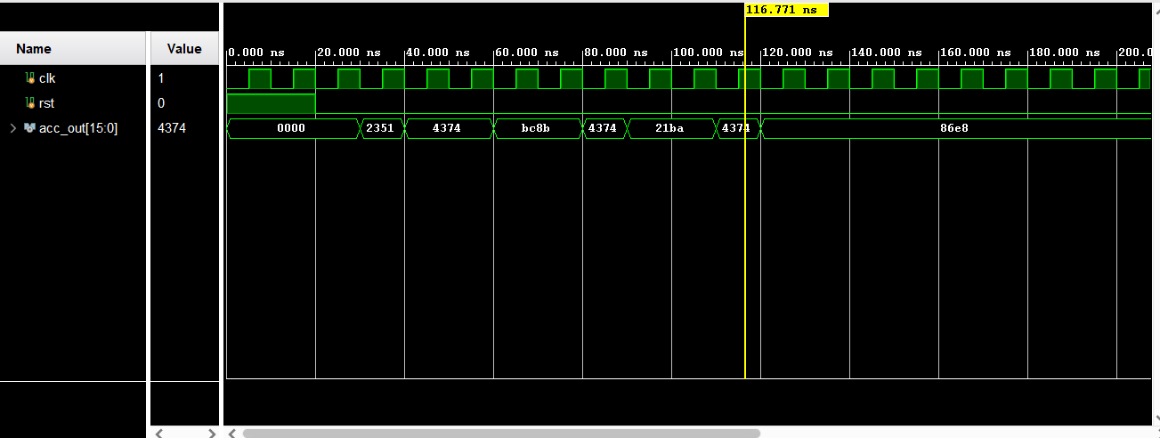
图5.2 仿真结果
可以看到完美符合实验预期结果

总结与心得体会
参与计算机组成原理实验前，我对数字电路设计与计算机体系结构仅有理论层面的初步认知。通过这次实验我收益良多,有些是知识上的,更多是自学新知识的考验.这个实验让我初步入门了vivado和FPGA.其中时序控制这些印象深刻, 在实验中，我们需要设计时序控制逻辑来确保各个模块按照正确的顺序执行。这需要我们了解时序控制逻辑的原理和实现方法, 因为它可以用来同步各个模块的操作. 在实验中，我们需要设计数据通路来支持数据的读取、写入和处理，并生成适当的控制信号来控制模块的工作。这需要我们了解数据通路的原理和实现方法，以及如何生成适当的控制信号。通过实验，我学会了如何设计数据通路来支持各种数据操作，并生成适当的控制信号来控制电路系统的操作。
还有一个比较重要的是培养了测试能我学会了如何编写测试代码来覆盖不同的操作和情况，并通过观察仿真结果和调试输出来排除错误和问题.具体的操作我也帮助了不少同学.
最后,通过这个实验，我对数字电路设计和计算机体系结构有了更深入的理解。我认为这个实验非常有意义.

参考文献
- 谭志虎,秦磊华,胡迪青.计算机组成原理实践教程.北京:清华大学出版社，2018年.
- 秦磊华，吴非，莫正坤.计算机组成原理. 北京:清华大学出版社，2011年.
- 袁春风编著. 计算机组成与系统结构. 北京:清华大学出版社，2011年.

一、原创性声明
本人郑重声明本报告内容，是由作者本人独立完成的。有关观点、方法、数据和文献等的引用已在文中指出。除文中已注明引用的内容外，本报告不包含任何其他个人或集体已经公开发表的作品成果，不存在剽窃、抄袭行为。
特此声明！

作者签字:

二、对课程实验的学术评语（教师填写）
成绩：

指导教师签字: 